Politische Gemeinden
2.3

In Kürze Der Wahlkreis Toggenburg liegt im mittleren Westen des Kantons St.Gallen, eingebettet zwischen dem Alpstein im Osten und den Churfirsten im Süden. Er wird durchschnitten vom Thurtal und vom Neckertal.
Seine Gesamtfläche umfasst etwa 488 km². Rund 46'000 Menschen wohnen hier.
Er ist in 10 politische Gemeinden gegliedert.

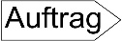
Versuche, die 10 Gemeinden den Wappen zuzuordnen. Informiere dich am PC oder mit dem Tablet.

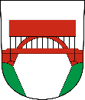
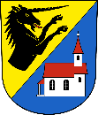
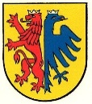
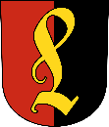
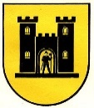
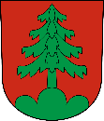
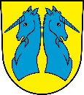
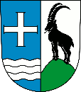
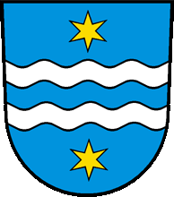
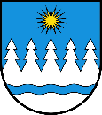
Bütschwil -

Neckertal Ebnat-Kappel Ganterschwil

Wildhaus-Alt St. Johann Kirchberg Lichtensteig

Lütisburg Mosnang

Nesslau Wattwil

- Übermale auf der grossen Karte deinen eigenen Wohnort rot, oder zeichne ihn neu ein und beschrifte ihn.
(Rückseite) - Male die Fläche deiner Gemeinde, in der du wohnst, gelb aus.
- Das Toggenburg grenzt an 4 andere Kantone. Notiere sie: ____________________________________

_____________________________________________________________________________________
